## IT员工档案管理系统

**彭青松**

1. **简介：**

设计本系统的主要目的是为了方便IT企业内部对IT员工的管理、统计、查找，以及方便HR和项目经理这些角色根据需要更快的查找所需的人才。还有，方便各个IT人士，在里面找到和自己兴趣相投的同伙，或者可以请教的大牛。

1. **功能模块图：**

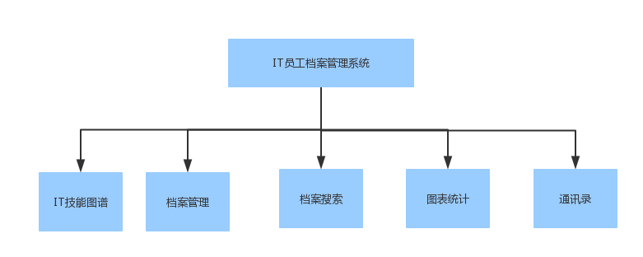

1. **.IT技能图谱：**

主要实现每个员工对不同的IT技能的自我管理，点亮不同IT技能的不同星级，就代表会什么、以及会的程度（5颗星级代表不同程度），也方便其他IT同伙、HR和项目经理等领导查看。

1. **.档案管理：**

包含员工基本档案的管理（增删改查）

包含对员工档案附件的在线预览（PDF/WORD/EXCEL 、图片、TXT）

主要实现思路为：将office文件转为PDF，然后再做出处理，进行展示。技术方案暂时未定。

1. **.档案搜索：**

i.全文关键字检索（打算使用：盘古分词 + lucene实现）

ii.多条件组合搜索，类似于51job的简历筛选

iii.搜索框自动补全

1. **.图表统计**

按条件在线生成各种图表（暂时的技术选型为前端：Echarts）

1. **.通讯录**

内部各员工的通讯资料的管理（增删改查）

1. **项目框架：**
2. **.整体框架为分层架构。**
3. **.后台主要开发语言为C#**
4. **.数据层ORM框架：EntityFramework**
5. **.展示层MVC框架：ASP.NET MVC**
6. **.数据库:SQL Server**
7. **.前端:JQuery/Bootstrap...根据需要选择其他作为补充**
8. **.额外技术就是上面提到的**